springboot mongo自动配置类加载的条件是

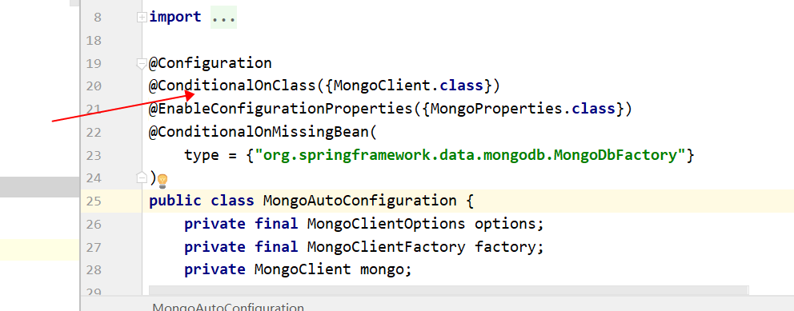

mongo MongoClient类在类路径下，所以只要pom文件中引入了MongoClient类.就会自动配置mongo，，默认路径是localhost: 27017,当本地没有安装mongo时就会报错

解决办法：

排除mongo的自动配置即可

@SpringBootApplication(exclude = {MongoAutoConfiguration.**class**,MongoDataAutoConfiguration.**class**})